英雄母亲邓玉芬雕塑主题广场

在2014年7月7日,全民族抗战爆发77周年的纪念活动上,习近平总书记给予英雄母亲邓玉芬极高的评价,他是这样说的:“在这场救亡图存的伟大斗争中,中华儿女为中华民族不惜抛头颅、洒热血,母亲送儿打日寇,妻子送郎上战场,男女老少齐动员。北京密云区一位名叫邓玉芬的母亲,把丈夫和5个孩子送上前线,他们全部战死沙场......”为了纪念这位英雄母亲,在市委宣传部等部门的大力支持和指导帮助下,2012年,密云区委区政府在石城镇张家坟村修建了占地12.9亩的“英雄母亲邓玉芬”雕塑主题广场。雕塑由中央美院设计,高5米,花岗岩材质,基座为山石,英雄母亲邓玉芬矗立在山岩上。山石、长城体现了英雄母亲坚定的革命信念和永不磨灭的革命精神,山石上的七只和平鸽,象征她的七位亲人以及七烈营的革命英雄。英雄母亲手握布鞋、针线,手臂挎布衣，眺望着远方,寓意慈母手中线游子身上衣,盼望着亲人和战士们早日胜利归来。广场建成后,很多人来到这里,共同怀念这位英雄母亲,学习她的革命意志,成为北京市和密云区开展爱国主义教育和革命传统教育的重要阵地。

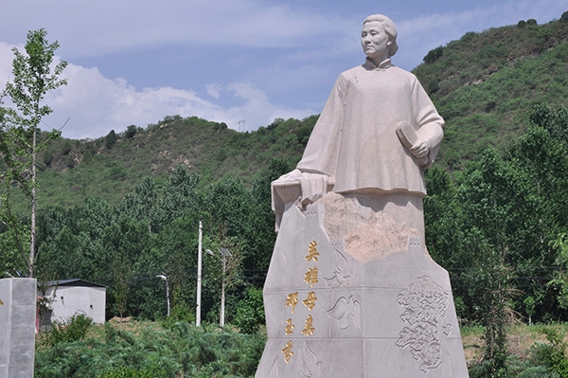

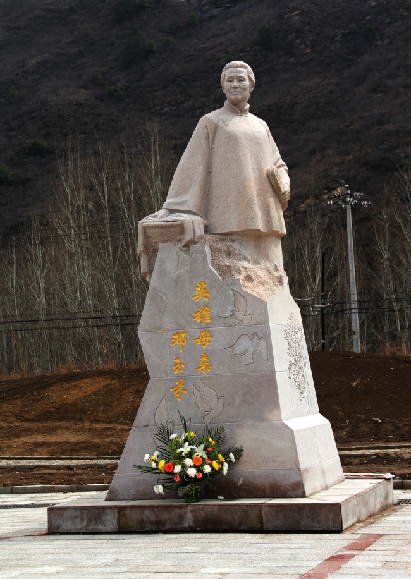

地址：北京市密云区石城镇张家坟村

电话：010-69016993

**邓玉芬介绍**

邓玉芬，1891年出生于北京市密云县水泉峪村，后嫁到密云县张家坟村，一生务农。抗日战争和解放战争中，她舍家纾难，被当地人民誉为"当代的佘太君"。1970年2月5日病逝，享年79岁。

邓玉芬老人是一位广为传颂的"英雄母亲"，为了革命事业，邓妈妈先后有7位亲人壮烈牺牲。

为了传承邓玉芬的伟大爱国精神，2012年，密云县委县政府在石城镇张家坟村新村中心，建设了邓玉芬雕塑和主题广场。高8米的花岗岩雕塑树立在广场上，邓妈妈微笑着，她慈祥地看着这片土地发生着翻天覆地的变化。她为革命献出了自己的一切，却给后人留下了永恒的精神财富，她将永远活在人民的心中。

**邓玉芬事迹**

一、连送五子参加抗日

邓玉芬1891年出生在密云县云蒙山深处的水泉峪村，未成年就嫁给了本县张家坟村的任宗武。婆家也是穷苦的庄稼人，房无半间，地无一垄。可她是个倔强的女子，她坚信只要努力，家里人丁兴旺日子总有一天会好起来的。婚后她和丈夫借住在亲戚家，靠租种地主的几亩地过活，含辛茹苦地先后养活了7个儿子。

1940年，八路军10团挺进密云西部山区，开辟丰(宁)滦(平)密(云)抗日根据地，猪头岭来了八路军。玉芬听人宣讲抗日道理，八路军说的话，字字句句说在了她的心坎上，越听心里越敞亮。这些话使她懂得了只有穷苦人抱成团儿，拿起刀枪打鬼子，才能救国救己。

6月，10团组织游击队。玉芬和丈夫商量:咱没钱没枪，可是咱家有人。不能出财力，咱们可以出人力，在打鬼子这件事情上，绝对不能含糊。就叫儿子打鬼子去吧!于是玉芬的大儿子永全、二儿子永水成为了白河游击队的首批战士。

9月，三儿子永兴受不了财主的欺压跑回家来，玉芬知道游击队正缺人手，毫不犹豫地又把三儿子送去了白河游击队。

1941年底，日本侵略者实行"三光"政策，制造"无人区"。玉芬响应党的号召，开展反"无人区"斗争。她叫丈夫把在外扛活的四儿子、五儿子找回来，在环境最残酷的时候，参加了抗日自卫军模范队。

1942年阳春3月，抗日政府发出了"回山搞春耕"的号召。玉芬和许多山地群众决定重返"无人区"。玉芬让丈夫先回山里搭窝棚安摊儿。谁知丈夫走后没几天，竟传来噩耗:丈夫任宗武和四儿子永合、五儿子永安，种地时遭日军偷袭，丈夫和五儿子同时遇害，四儿子也被抓走了。一夜之间，父子三人死的死，抓的抓，作为妻子，作为母亲，怎能不悲痛欲绝!然而，坚强的玉芬没有被吓倒，更不会屈服。亲友们劝她不要再回山，"无人区"里太危险。她摇摇头，拉起两个小儿子，坚定地对他们说:"走，回家去。姓任的杀不绝，咱和鬼子拼了!"她又回到了猪头岭，拿起丈夫遗下的镐头，没日没夜地开荒种地。

1942年秋，大儿子永全在保卫盘山抗日根据地的一次战斗中英勇牺牲。

1943年夏，被抓走的四儿子永合惨死在鞍山监狱中。同年秋，二儿子永水在战斗中负伤回家休养，因伤情恶化无药医治死在家里。

二、白发人送黑发人

1944年春，日伪军为了肃清"无人区"的抗日力量，围住猪头岭一带，一连折腾了7天7夜。小六儿跑丢了，她背着刚满7岁的小七儿躲进一个隐蔽的山洞里。

小七儿由于年幼饥饿，开始发烧。小孩子不懂事，哭闹着要回家吃饭。日伪军又来搜山了，附近的山洞里就藏着区干部和乡亲们。她哄小七儿不要哭，答应他过一会儿就有吃的了。可是刚刚7岁的孩子，哪受得住疾病和饥饿的双重煎熬，还是大声地哭。敌人越搜越近，玉芬急出了一身冷汗。情急之下她从破棉袄里扯出一团棉絮，塞进小七儿的嘴里，紧搂住他，堵住他的嘴。时间仿佛凝固了一般，日伪军终于下山了。她焦急地摇着脸色青紫的孩子，连声呼唤着。好半天，小七儿才缓过气来，泪眼巴巴地望着妈妈，费劲儿地吐出几个微弱的字:"妈，饿，饿。"她多想下山找点吃的，救救孩子。可她不能不顾藏在附近的干部和乡亲们啊!当天晚上，连个大名都没有的小七儿，连病带饿，死在妈妈的怀里。

眼睁睁的看着幼子死在怀里，自己却无能为力，对邓玉芬这是多么致命的打击啊!她撕心裂肺地坐在小七儿的坟头痛哭，这哭声痛彻心扉，让人心碎;这哭声既是对小七儿的亏欠，更是这位母亲对她已故去的诸多儿子的怀念。

玉芬不愧为云蒙山的女儿，她战胜了失去幼子的巨痛，重新站立起来了。她要顽强地活下去，要亲眼看到胜利的那一天。

1945年8月15日，日本帝国主义投降了，中国人民胜利了。玉芬眼噙泪花，告慰九泉之下的丈夫、大儿、二儿、四儿、五儿、七儿;咱们胜利了!

三、最后剩下的老母亲

1946年7月，国民党反动派又发动了内战。刚刚太平几日，战火又起。邓玉芬多想能够过几天这来之不易的太平日子啊，可是残酷的现实让这位母亲无法无动于衷。她又做出一个重要的决定，送六儿子永恩参加了县支队。六儿子走了，她忽然感到从未有过的孤独。三儿子至今下落不明，身边仅剩下这一个孩子，万一六儿子再有个三长两短，她靠谁来养老送终!第二天一早，她赶到县支队驻地，想领六儿子回家，是的，只要她向领导张口说明情况，六儿子就能脱下军装随母亲回家。可是到了驻地，看到一队队的战士，玉芬又犹豫了:哪个孩子没有妈?都不上战场，谁来保卫乡亲们的胜利果实?别人的孩子也是母亲身上掉下来的肉啊!我怎么能如此自私啊?想到这儿，收起了眼里的泪水，她改变了主意，还是要把六儿留在部队。她叮嘱六儿子:"记住你爸和你哥是咋死的，好好打仗，立了功回来见妈!"

六儿子没有让妈妈失望。1947年8月，他在密云县河北庄战斗中立了功，受到嘉奖;1948年在攻打黄坨子据点的战斗中却壮烈牺牲了。他立了功，却永远不能回来见妈妈了。

丈夫和儿子一共7位亲人走了。玉芬献出了妻子、母亲的至爱，她是位好母亲，是值得我们学习的好榜样。

党和人民没有忘记邓妈妈对革命作出的贡献。全国解放后，党和政府在生活上给了邓玉芬很好的照顾，为她在张家坟村里盖了两间瓦房，送衣送粮。1961年春节，她还光荣的出席了全市烈军属代表大会，受到彭真、刘仁、吴晗等领导同志的接见。1956年一位领导同志接她到城里住，她去了几天就硬要回家，临行前工作人员陪她逛了各大商店，并转达领导的话，要她买些需要的东西由国家开支，但她只是饱了饱眼福，一分钱东西也不肯买。她说:"政府对我那可是一百一，我很知足。眼下不缺吃不缺喝，怎能再给国家添麻烦。"

1970年2月5日，邓玉芬因病医治无效不幸逝世，享年79岁。

　（编辑：北京市密云区政务服务管理局）